**Xarxes d’accés cablejades:**

**1 ADSL:** Volem calcular el rendiment màxim d’una línia ADSL a 2 Mbps a l’hora de transmetre un paquet IP de 1500 octets (capçalera IP inclosa):

1. Dibuixeu la pila de protocols, des del nivell físic fins al nivell IP del punt d’accés ADSL (router ADSL amb interfície d’usuari Ethernet) indicant els protocols de cada nivell.

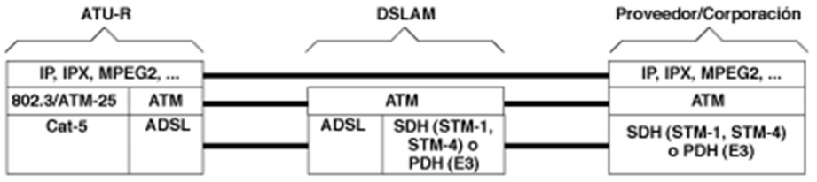

1. Calculeu la redundància (*overhead*) que s’introdueix des del nivell IP cap avall (IP exclòs) sense tenir en compte la formació de la multitrama.

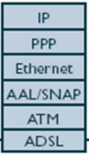 Si la línia té una velocitat de 2MB/s en realitat hi haurà menys velocitat degut al overhead generat alhora de crear la trama. Si només suposem la part inferior del nivell IP llavors hem de calcular l’overhead creat per ppp, Ethernet, AAL, ATM y ADSL.

ADSL de 2MB/s implica que les cèl·lules ATM porten 2.000.000 bits per segon, les cèl·lules ATM tenen una mida de 53 Bytes, 48 payload + 5 capçalera, així que, per a 2MB necessitarem 37736 cel·les ATM per segon. Les cèl·lules ATM son utilitzades per portar PPP frames. AAL5 té un tràiler de 8 bytes per tant només 40 seran de payload. PPP frames utilitzaran només 38 cel·les. 1500 / 40 = 38 cel·les.

Overhead = 8Bytes * 37736 cel·les = 301888 Bytes

Por tanto la velocidad efectiva seria de 2000000 – 301888 = 1698112 MB/s

1. Calculeu la redundància (*overhead*) que s’introdueix en la formació la multitrama ADSL formada però exclusivament per trames amb dades *interleaving* (sense capçalera per trama).

El mateix que abans però sense tenir en compte les capçaleres. 8Bytes. Només el tràiler del AAL si no tenim en compte les capçaleres.

1. Calculeu el rendiment total (bits paquet IP sobre bits totals transmesos).

1689112 / 2000000 = 0.8445%

15

**2 HFC:** En una xarxa d’accés HFC que s’ajusta a la normativa 802.14, calculeu el temps que transcorre des que una estació vol transmetre fins que ho aconsegueix (suposeu que no hi ha col·lisió). Considereu que la estació està a 1 Km de la capçalera, que tant la petició com la resposta ocupen un *minislot*, que el temps de procés a la estació és nul i utilitzeu els paràmetres MAC en el cas de treballar en mode *reservation access*.

1. Identifiqueu els paràmetres MAC que es necessiten per fer aquest càlcul. Minislot = 64 bytes Tiempo de procesamiento – insignificante Upload td = 3

Mbps Download td = 30 Mbps Tp = 5 µs/km

1. Feu un esquema temporal del procés d’assignació de recursos (comanda-resposta) entre la capçalera i el cablemodem de l’estació en qüestió (interval de resolució de conflictes).

c) Estación Cabecera 1km

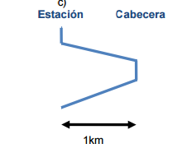

1. Calculeu el temps de transmissió de les unitats de transferència (minislots).
2. Ttu = (64/8)/(3*1^6) = 17 µs Ttd = (64*8)/(30*10^6) = 170 µs e) Ara calculeu el temps total d’accés al medi.

Retardo total = 170 + 5 + 17 + 5 = 197 µs

**3. FTTH:** Suposem que tenim una xarxa GPON amb una arquitectura de multiplexació que correspon exactament al dibuix. Interpreteu-lo i :

1. 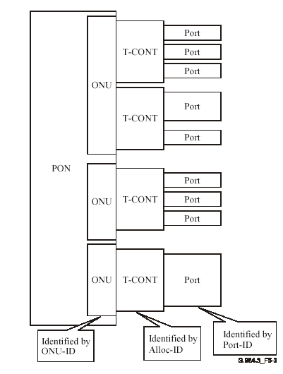Dibuixeu un esquema de la xarxa GPON d’accés indicant amb detall els elements de l’arquitectura que intervenen (tenint en compte que hi ha 3 ONU, 4 T-CONT amb els seus Ports). Això implica diferents tipus de terminals (inventeu els tipus però amb coherència).
2. 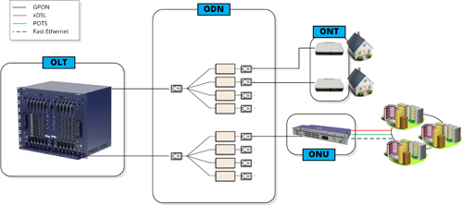
3. Poseu un valor coherent (inventat) a tots els ONU-ID, Alloc-ID i Port-ID. Expliqueu-ho.

Cada usuari tindra un ID diferente l’Alloc ID per al primer ONU (usuari) tindra el mateix ID, els dos restants id’s diferents. Per al port id el primer T-CONT tindra tres id diferents el segon dos eltercer tres y el cuart un de sol.

1. Indiqueu el format de la trama GEM fins el paquet IP i indiqueu el significat de cada camp.

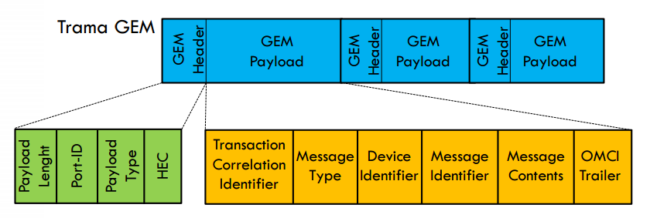

1. Expliqueu el sistema de sincronització de la trama GEM i la seva necessitat.

.

Sobre la trama GEM:

– Payload Length Information (PLI) indica la longitud en bytes de los datos de usuario transportados. Como máximo se transportan 4095 bytes. Si los datos de usuario exceden este valor se trocean un varias tramas GEM

– Port-ID. Es un identificador de tráfico para diferenciar cada Puerto GEM. Hasta 4096 canales posibles (12 bits)

– Payload Type Information (PTI) informa sobre tipo de datos transportados: datos fragmentados, final de una trama fragmentada, información OAM GEM

– HEC. Información para detección y corrección de errores en la cabecera GEM

**4. Comparativa ADSL - HFC:** Feu una comparativa entre ADSL i Cable HFC referint-vos als aspectes següents:

* Instal·lació
* Forma d’accés
* Seguretat i privacitat
* Cobertura
* Interactivitat
* Accés a telefonia
* Accés a TV digital

HFC:

* Si a la gente le hablas de cable no tendrá ni idea a que te refieres. Sin embargo, seguro que alguna vez lo has eschuchado en alguna peli americana. Por desgracia, en España al cable (también conocido como HFC) nos hemos emperrado en llamarlo fibra, cuando realmente no es así. Es verdad que en esta tecnología, la operadora (popularmente conocidas como cableras) emplea fibra óptica **pero sólo hasta la manzana o la misma calle**. A partir de la propia calle, a la vivienda llega un cable coaxial, el mismo que el empleado para televisión o satélite.
* Entre las ventajas del cable o HFC podemos destacar la velocidad de navegación, dónde **los megas ofertados por el operador son reales**. Sin embargo, sí es posible que la velocidad disminuya en ciertos momentos dependiendo de la saturación que exista entre los vecinos. En cualquier caso, el cable es mucho mejor que el ADSL. De hecho, con esta tecnología ONO está ofreciendo 100Mbps a particulares y 500Mbps a empresas de bajada. Y decimos de bajada, porque en subida sí existen limitaciones y raramente encontraremos conexiones simétricas.
* Sin embargo, a diferencia del ADSL que ofrece una amplia cobertura, el cable requiere una gran inversión y por tanto su cobertura está limitada a ciertas zonas, principalmente ciudades. Actualmente en nuestro país hay 1,9 millones de hogares y 209.000 negocios con conexión HFC.

ADSL:

Prácticamente todo el mundo tiene ADSL en casa. En España hay algo más de 7 millones de hogares y 2 millones de negocios conectados con ADSL. El motivo, desde luego, no es por su calidad ni por ser la mejor forma de acceder a Internet. El ADSL funciona con un par de cobre. El mismo que desde hace muchos años se ha usado para el teléfono fijo. Por tanto, teniendo la mayoría de hogares cobertura de teléfono fijo con cobre, la implantación de ADSL sobre la misma infraestructura resultó en su momento relativamente barata y accesible.

Sin embargo, el ADSL es inestable. Su velocidad se ve mermada conforme más lejos se encuentra el hogar de la centralita telefónica, se ve afectado por ruido y su velocidad máxima teórica es de 30Mbps. Velocidad que nunca llega y al final se acaba quedando en un máximo de 10Mbps o 20Mbps en el mejor de los casos.